Έκδοση: Γραφείο Πρόληψης και Αγωγής Υγείας Γ.Ν.Α. «Γ. Γεννηματάς»
Φύλλο 1^{ο} ΑΠΡΙΛΙΟΣ 2008
Κάπνισμα και Υγεία
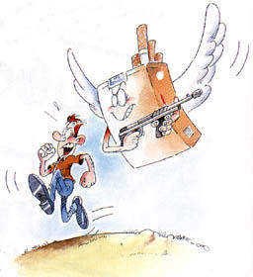
Συνήθεια που εντάσσεται σε συμπεριφορές εξάρτησης και είναι υπεύθυνη για τρεις φορές περισσότερους θανάτους από τα τροχαία ατυχήματα.
Το 30% των θανάτων οφείλονται στο κάπνισμα και συσχετίζεται με το 85% των περιστατικών καρκίνου του πνεύμονα.
Οι καπνιστές έχουν 4 φορές μεγαλύτερο κίνδυνο στεφανιαίας νόσου και δύο φορές μεγαλύτερο κίνδυνο να αναπτύξουν εκφύλιση της ωχράς κηλίδας, που αποτελεί την κύρια αιτία τύφλωσης των ηλικιωμένων ανθρώπων.
Και ο κατάλογος των σοβαρών παθήσεων που σχετίζονται άμεσα με το κάπνισμα είναι μακρύς…

Κάτι που δεν θα μάθετε ποτέ από μία διαφήμιση τσιγάρου

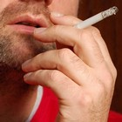
Ο καπνός περι-έχει πάνω από 4.000 χημικές ουσίες.
Μερικές από αυτές είναι: η ακετόνη (το γνωστό ασετόν), η αμμωνία (καθαριστικό για πατώματα που
χρησιμοποιείται για να αυξήσει την απορρόφηση της νικοτίνης),
μονοξείδιο του άνθρακα (βασικό συστατικό των καυσαερίων),

ανιλίνη (βασικό συστατικό των χρωμάτων), ναφθαλίνη (γνωστή για την προστασία από τον σκώρο), Φορμαλδεΰδη (γνωστή καρκινογόνος ουσία) και άλλες.

Ένας Μύθος & Εννέα Αλήθειες για το Κάπνισμα
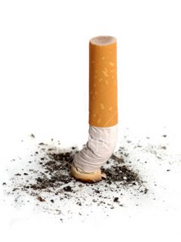
ΜΥΘΟΣ: Καπνίζω τόσα χρόνια, η ζημιά έχει ήδη γίνει.
ΑΛΗΘΕΙΑ:
Μετά από 20 λεπτά από το τελευταίο τσιγάρο η αρτηριακή πίεση επανέρχεται στα κανονικά επίπεδα.
Μετά από 8ώρες το μονοξείδιο του άνθρακα πέφτει στο φυσιολογικό. Μετά από 12 ώρες η νικοτίνη έχει αποβληθεί από τον οργανισμό.
Μετά από 1ημέρα ήδη αρχίζει να μειώνεται ο κίνδυνος καρδιακού επεισοδίου.
Μετά από 3 ημέρες η αναπνοή γίνεται ευκολότερη.
Μετά από 1 χρόνο διακοπής ο κίνδυνος καρδιαγγειακού επεισοδίου πέφτει στο μισό.
Μετά από 5 χρόνια διακοπής μειώνεται σημαντικά ο κίνδυνος θανάτου από καρκίνο του στόματος και του τραχήλου.
Μετά από 10 χρόνια μειώνεται ο κίνδυνος καρκίνου του πνεύμονα.
Μετά από 15 χρόνια ο κίνδυνος καρδιακού επεισοδίου είναι ο ίδιος με αυτόν ενός ανθρώπου ΠΟΥ ΔΕΝ ΚΑΠΝΙΣΕ ΠΟΤΕ.

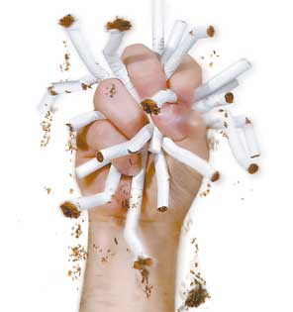
Προετοιμάζοντας τον εαυτό σας για την διακοπή

Πρώτα από όλα αρχίστε να το σκέφ-τεστε!
Εμψυχώστε τον εαυτό σας και σκε-φτείτε πόσα δύσκολα προβλήματα αντιμετωπίσατε μέχρι σήμερα με επιτυχία.
Ορίστε μία ημερομηνία έναρξης της προσπάθειας σας για την διακοπή.
Αποφασίστε αν σας ταιριάζει καλύτερα η σταδιακή διακοπή ή όχι.
Ενημερώστε τους ανθρώπους που σας αγαπούν και ζητήστε τους να σας υποστηρίξουν.
Μην προσπαθήσετε να κόψετε το κάπνισμα και συγχρόνως να κάνετε και άλλες αλλαγές συμπεριφοράς όπως δίαιτα, αποχή από το αλκοόλ κ.α.
Οργανώστε τη ζωή σας έτσι ώστε να αποσυνδέσετε τις καταστάσεις που συνήθως καπνίζετε από την καθημερινότητά σας.
Σκεφτείτε από πριν πως θα αντιμετωπίσετε τις δύσκολες στιγμές.
Ζητήστε βοήθεια από ειδικά κέντρα διακοπής καπνίσματος που λειτουργούν στα δημόσια νοσοκομεία της χώρας.
Μην απογοητευτείτε αν υποκύψετε στον πειρασμό κάποια φορά αλλά συνεχίστε πιο οργανωμένα.

Απλές Πρακτικές Συμβουλές
Αν αποφασίσατε ότι σας ταιριάζει η διακοπή «με το μαχαίρι» μάθετε μερικά απλά κόλπα που μπορεί να σας βοηθή-σουν.
Μία ημέρα πριν την ημε-ρομηνία που αποφασίσατε ότι θα κόψετε το κάπνισμα φροντίστε να εξαφανίσετε ότι πακέτο υπάρχει στην τσάντα στο γραφείο ή στο σπίτι σας.
Πετάξτε τους αναπτήρες και τα τασάκια. Ζητήστε από αυτούς που καπνίζουν γύρω σας να μην το κάνουν μπροστά σας.
Καπνίστε το τελευταίο σας τσιγάρο όχι με αίσθημα συμπάθειας και αποχωρισμού αλλά λέγοντας στον εαυτό σας ότι για τελευταία φορά ζημιώνεται την τσέπη και την υγεία σας.
Αφιερώστε στον εαυτό σας χρόνο για να κάνετε κάτι που σας αρέσει πολύ.
Βάλτε το ξυπνητήρι σας μισή ώρα αργότερα την επόμενη μέρα ώστε να μην προλάβετε να φτιάξετε καφέ και επομένως να καπνίσετε.

Ελάτε στο Γραφείο Πρόληψης &Αγωγής Υγείας του Νοσοκομείου μας για βοήθεια και υποστήριξη στην προσπάθεια σας
Τηλ. 210 7768628

